Guía paso a paso para editar títulos y agregar imágenes en Wix

**Que es Wix**

Es una plataforma para el diseño de páginas web, de fácil manejo ideal para que cualquier persona sin conocimientos de programación logre crear un sitio web en internet.

Para que sirve Wix

Wix es una plataforma que nos permite crear páginas de negocios o blogs y darlos a conocer en internet para que más personas conozcan de él y sus productos actualizados.

Como registrarse en Wix

* Entramos en el siguiente enlace dando clic izquierdo <https://es.wix.com/blog/2018/04/como-crear-una-pagina-web/>
* Nos encontraremos con la siguiente pagina



* Buscamos en la parte superior un botón que dice entrar clic izquierdo en el.

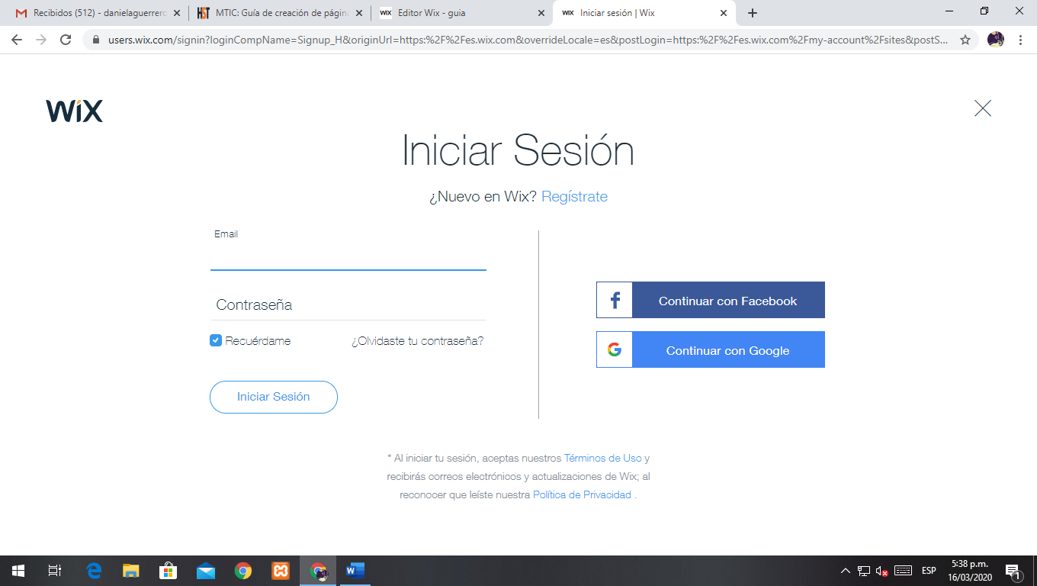

* Clic en continuar con google
* Ingresar datos necesarios de correo electronico
* Iniciar secion

Como usar Wix

Después de suscribirse a Wix los pasos a seguir son:

1. clic en crear un nuevo sitio

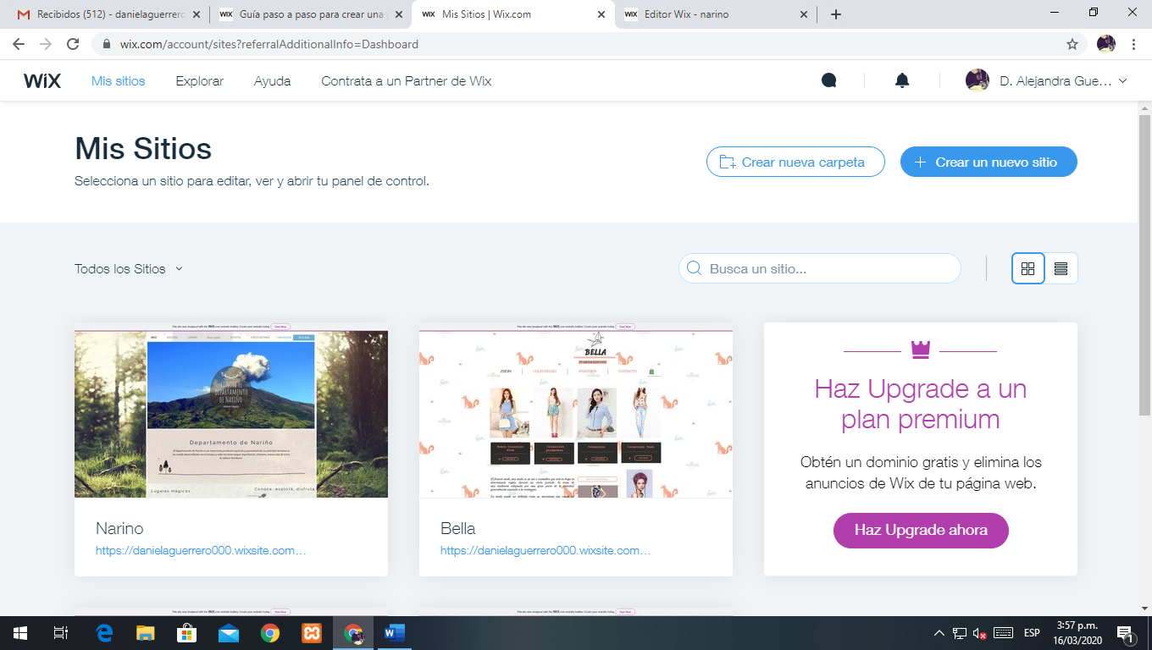

2. escoger que tipo de página deseamos realizar en este caso tienda online

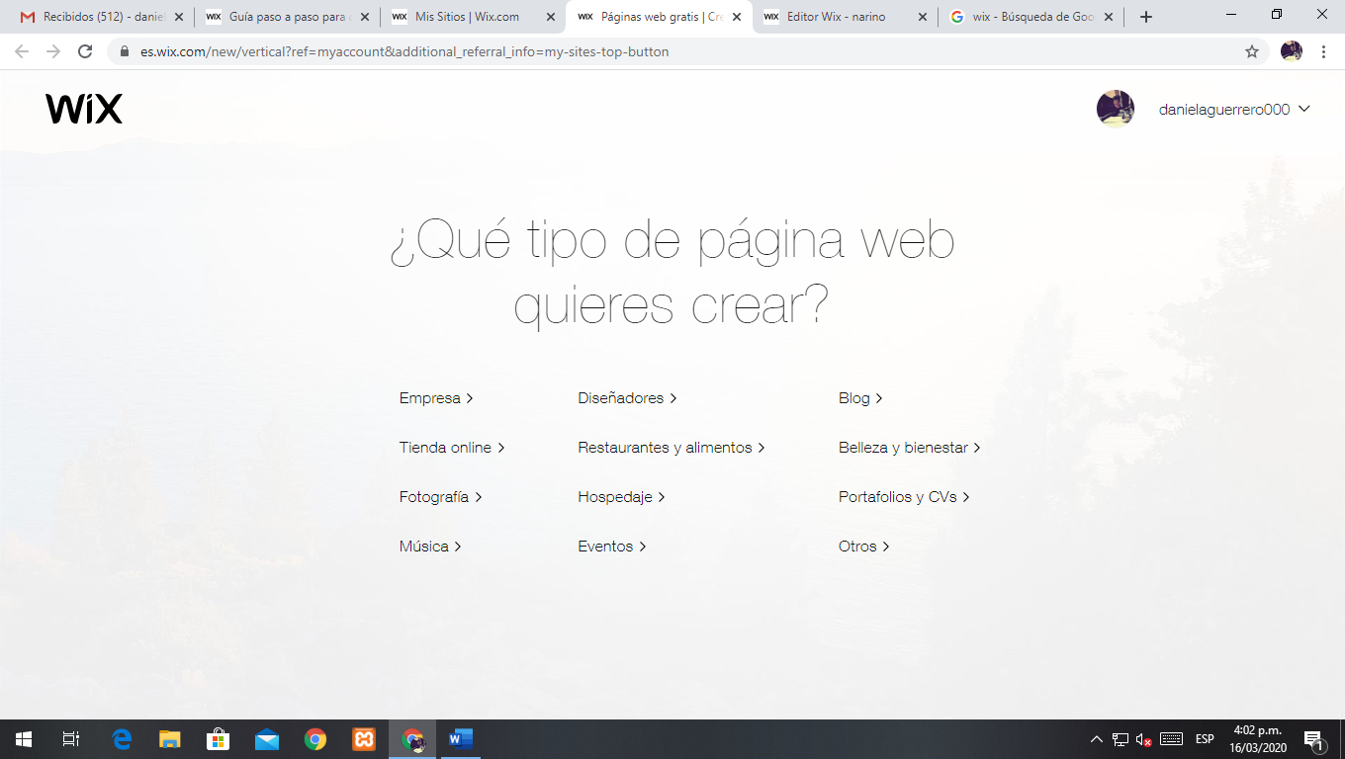

3. elegir una plantilla



* Cic izquierdo en elegir una plantilla

En este paso vamos a elegir la plantilla que se ajuste mas a nuestro gusto y que nos permita realizar un buen trabajo con nustra pagina web.

En estse caso eligiremos tienda online, belleza y bienestar, palntilla tienda de maquillaje como lo enseña la imagen

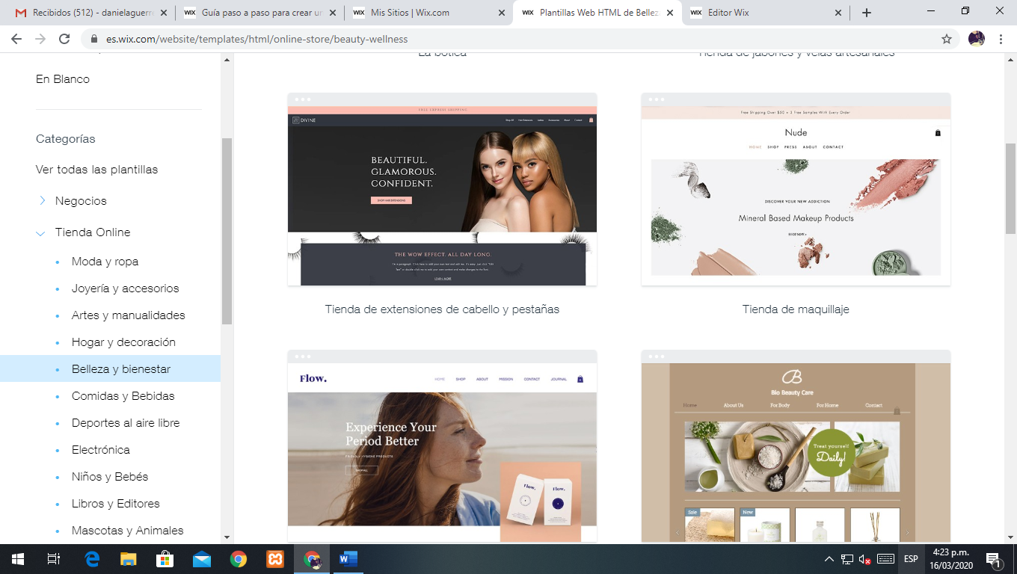

4. escribir títulos o textos

Esta herramienta nos permitirá editar los textos y adecúalos a nuestra propia tienda o negocio los pasos a seguir son:

* Clic izquierdo el espacio en donde queremos escribir el título. Seleccionamos editar texto clic izquierdo

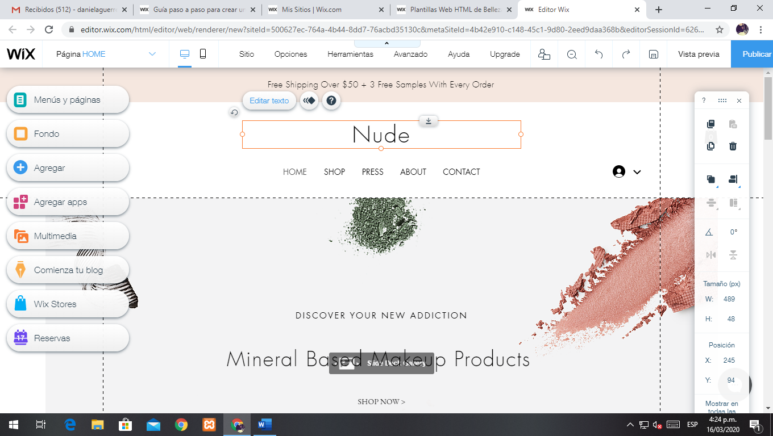

* Nos despliega una caja de herramientas llamada opciones de texto, en donde podemos editar tipo de texto, tamaño, color, en este caso elegiremos tamaño de fuente 60 y tipo de fuente Jockey One como lo muestra la imagen.

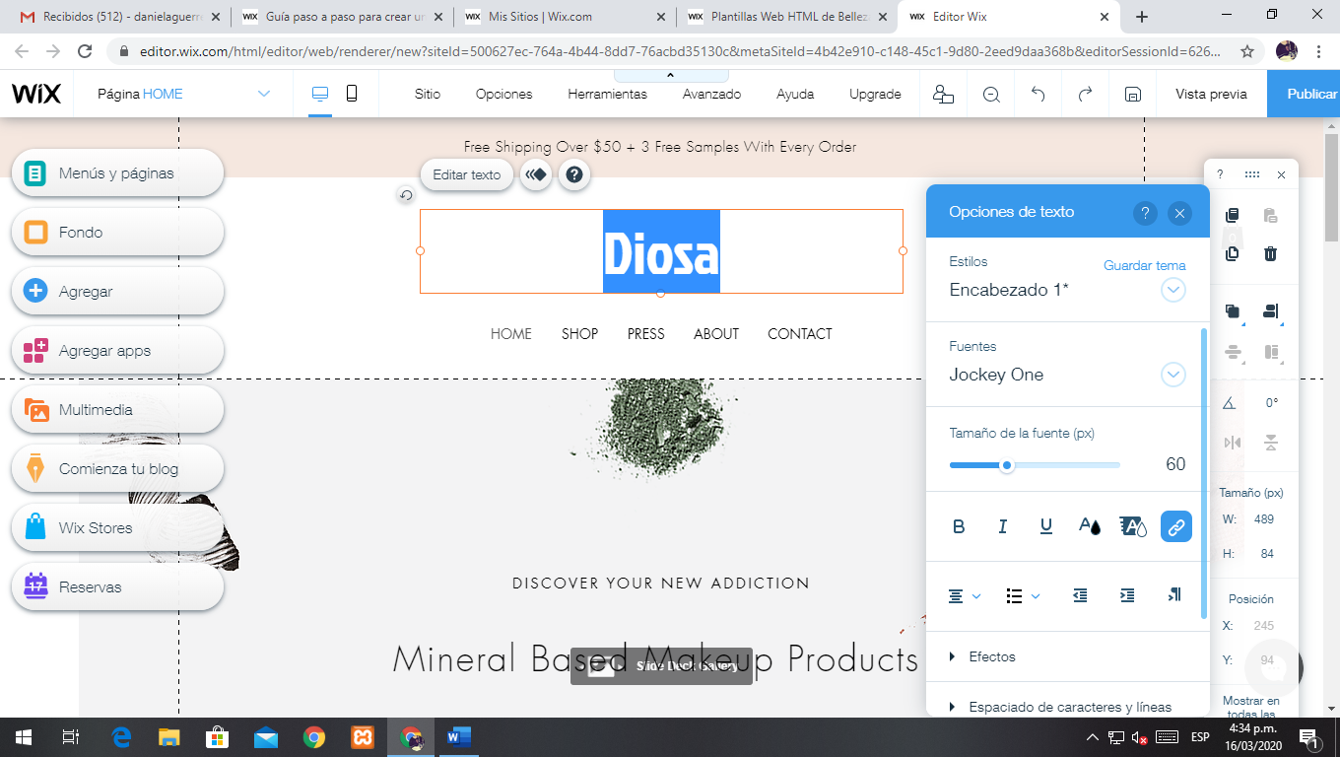

5. subir una imagen

* En la parte izquierda de la pantalla encontraremos unas herramientas elegiremos agregar.

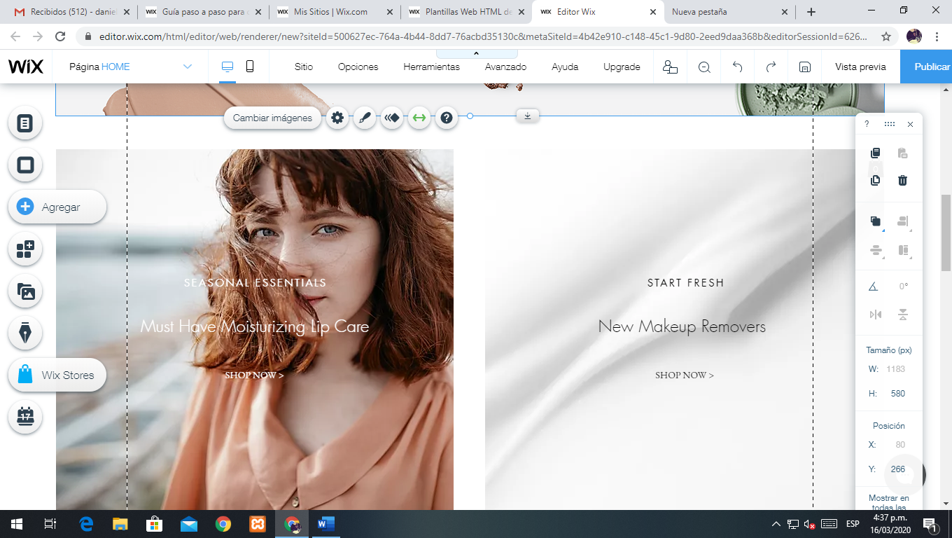

* Clic izquierdo en agregar.
* Buscamos imagen en la pantalla que se ha desplegado como se muestra en la imagen.

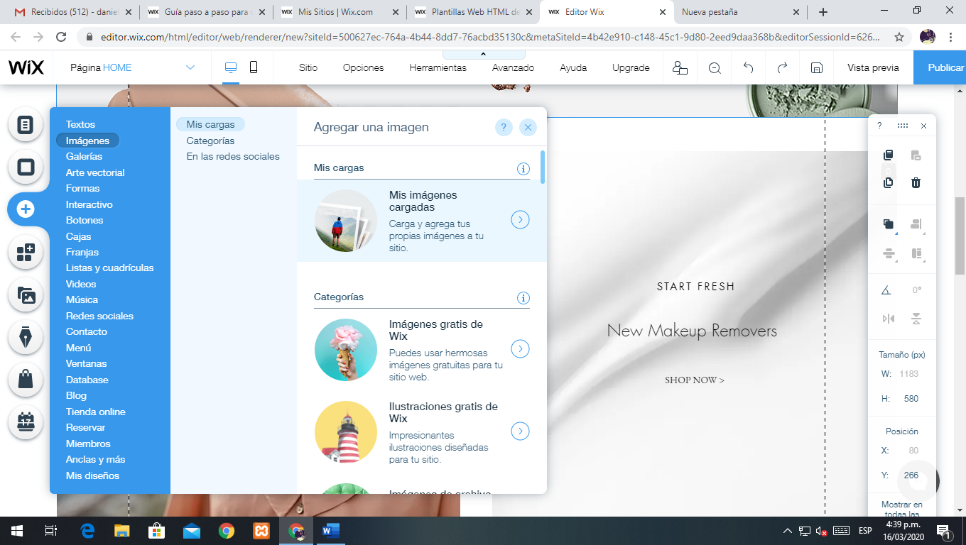

* Nos da varias opciones en este caso elegiremos imágenes gratis de Wix dando clic izquierdo.

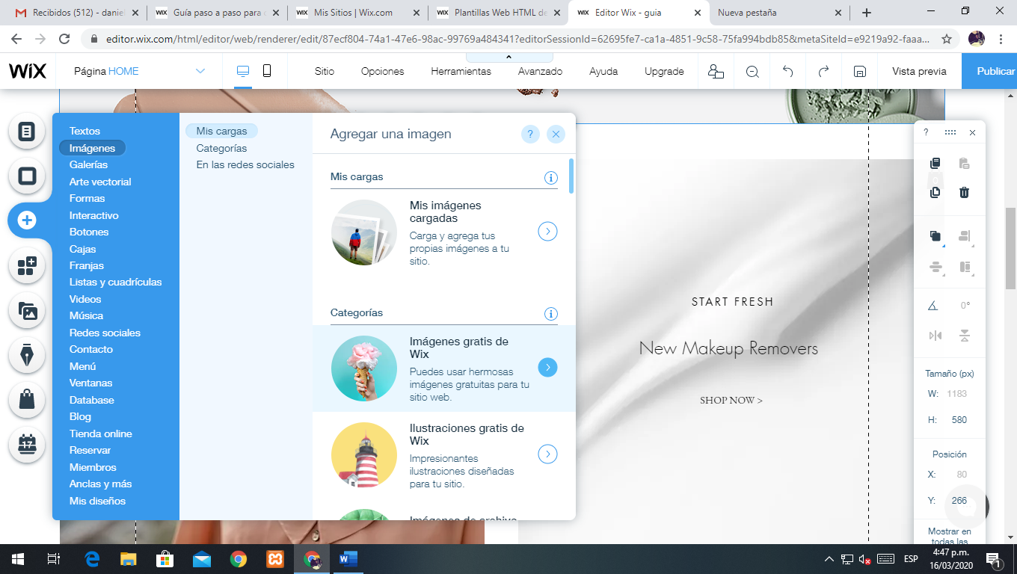

* Nos despliega una caja de opciones de imágenes.
* Buscamos en la parte superior un icono de lupa clic izquierdo y escribimos la palabra maquillaje y clic en buscar.

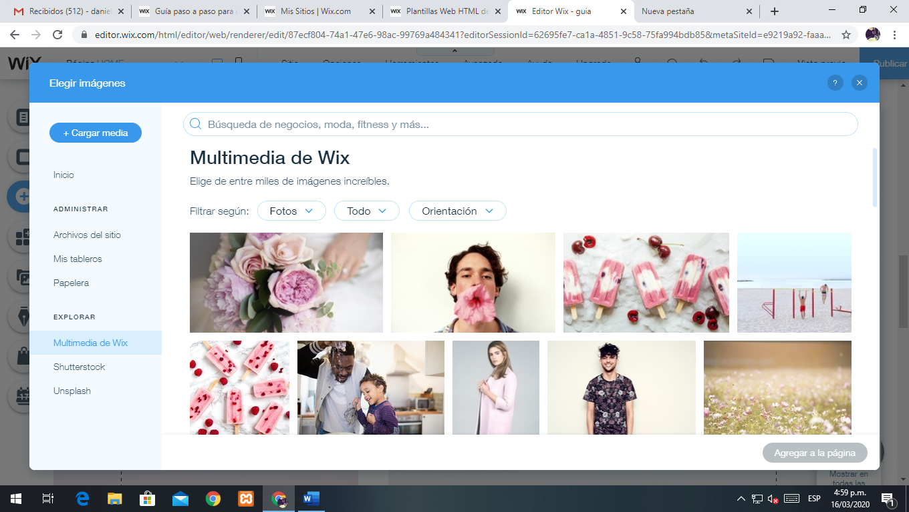

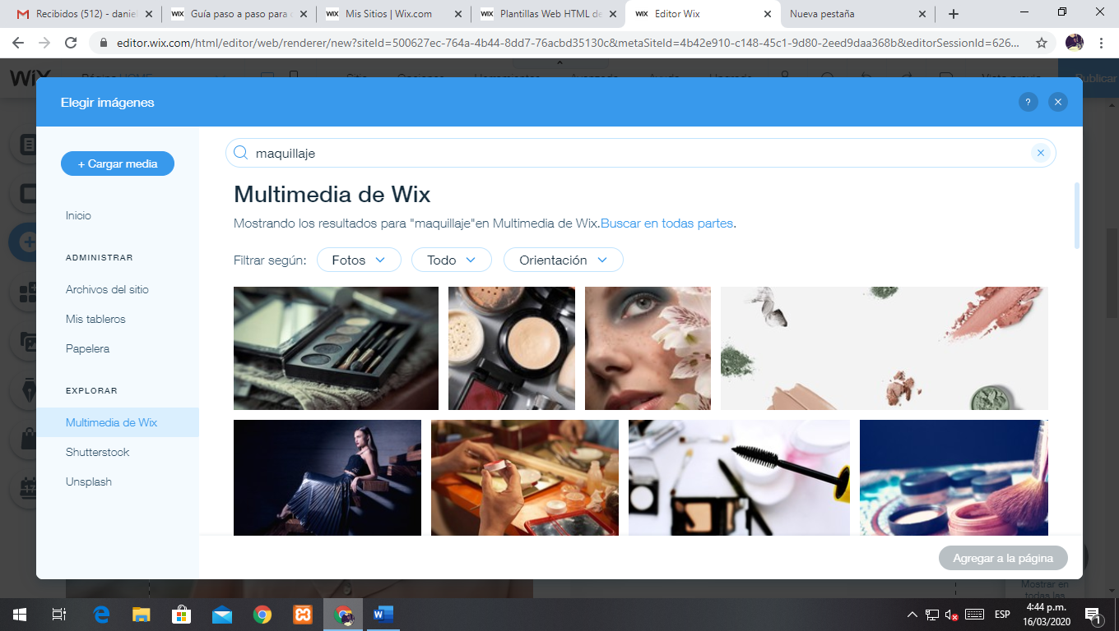

* clic en busacar
* Buscamos en los resultados la sigiente imagen
* Clic izquierdo en la imagen para abrirla como lo muestra acontinuacion

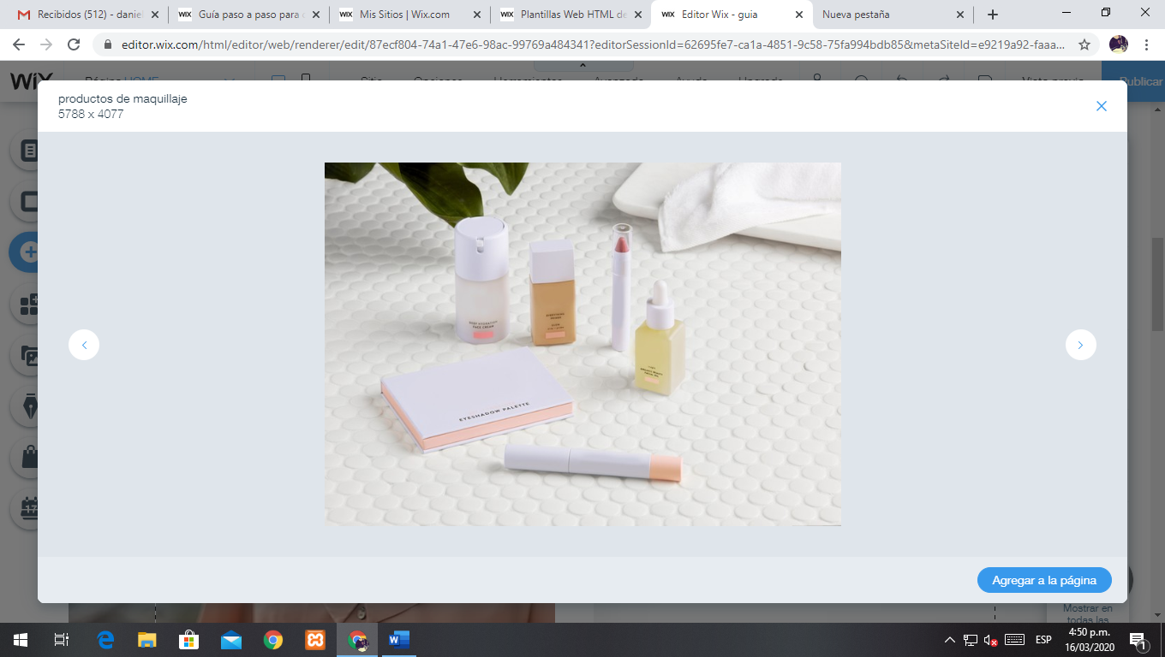

* Buscamos y damos clic izquierdo en el botón agregar imagen ubicado en la parte de debajo de la imagen.



* Instantáneamente la imagen elegida se pondrá en nuestra plantilla

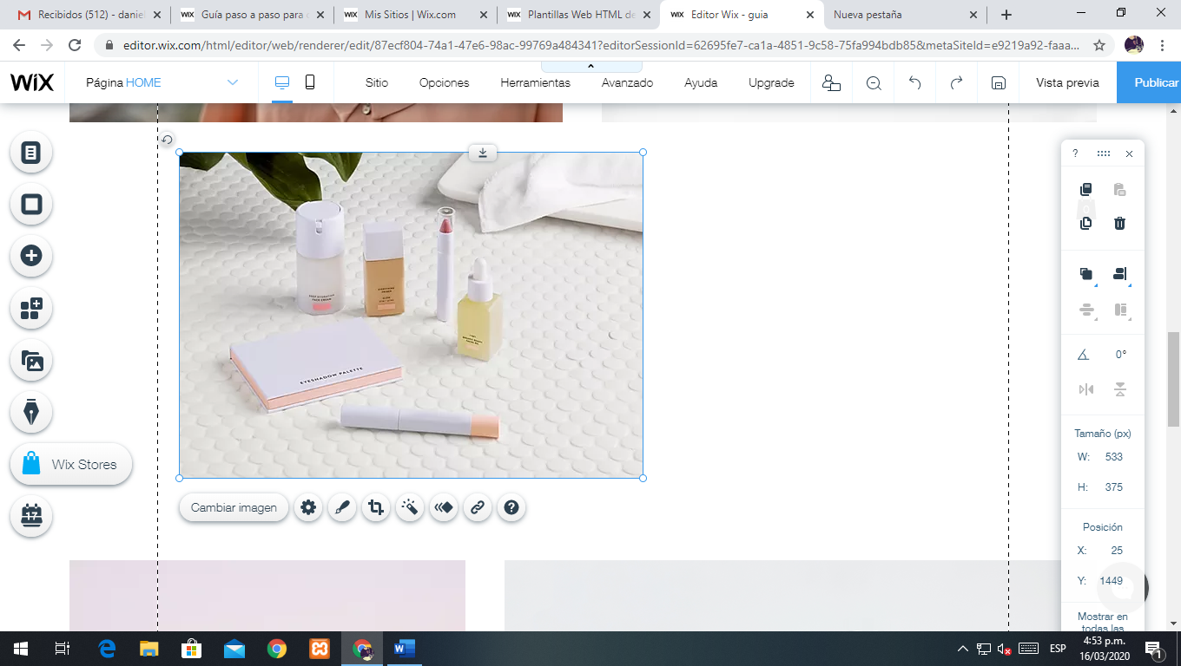

* Clic sostenido y arrastrar para mover la imagen, en este caso la moveremos hacia el centro de la plantilla.

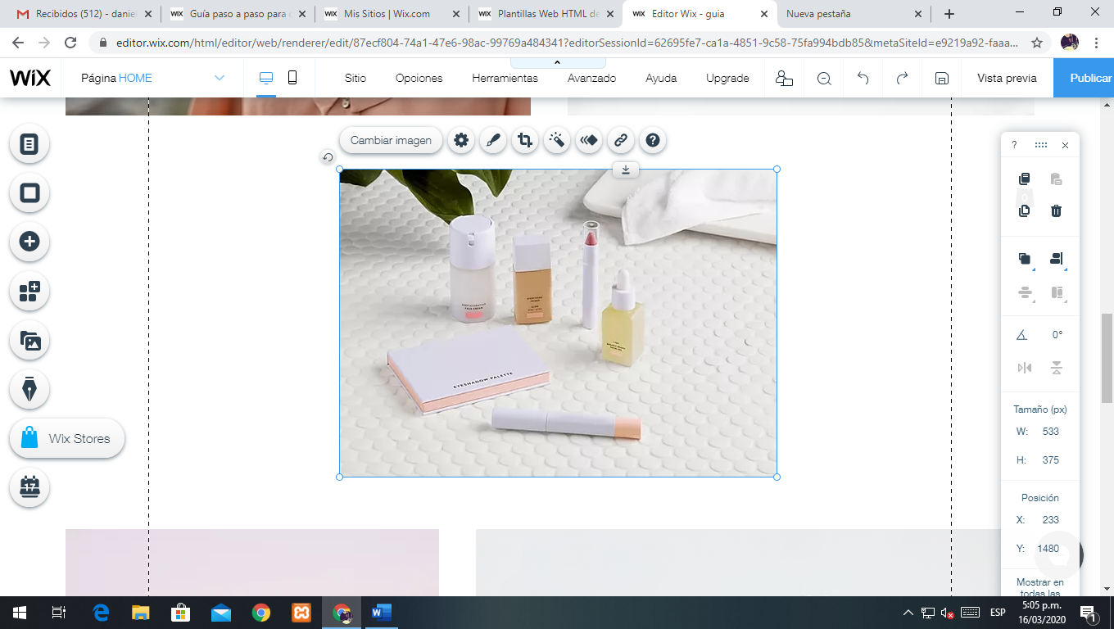

Compartir con otros

* Buscamos en la parte superior la palabra publicar

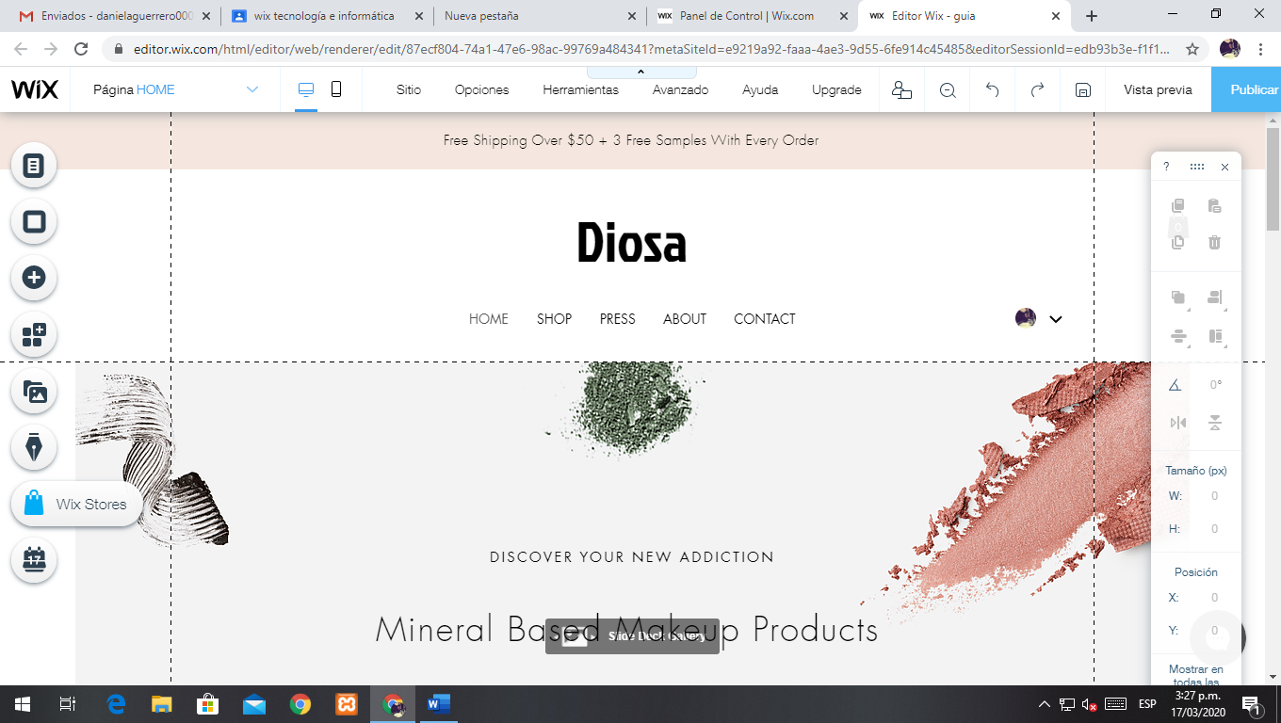

* Clic en publicar

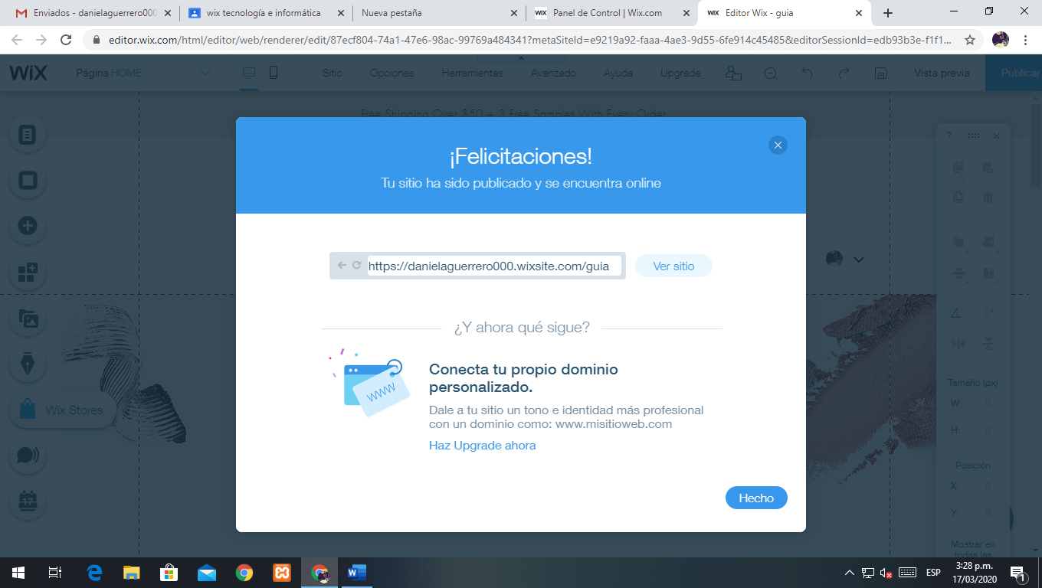

* Clic izquierdo en hecho

**Nota**

**El link que nos aparece en pantalla es el que usaremos para compartir con otras personas**

**EXITOS**